Politik på flere niveauer 2 – Ideologier

- Repetition: Kommuner/regioner og statens opgaver
  - Hvilke emner går de forskellige kommuner op i? Prøv at forklare hvorfor
    - https://www.dr.dk/nyheder/politik/kommunalvalg/danskerne-skal-til-kommunalvalg-se-hvilke-emner-vaelgerne-gaar-mest-op-i

- De klassiske 3 ideologier og socialliberalismen
  - Vi starter med en kort intro til ideologierne og partierne
    - https://www.youtube.com/watch?v=U3asLwdGIs4
  - Herefter deles i op i otte grupper og skal arbejde med hver jeres ideologi, hvor I skal give et indblik i jeres ideologi.
Følgende krav er:
En nøje præsentation af ideologien
I skal komme ind på hvilke partier, der er tilhængere af ideologien
I skal komme på et valgslogan, der kan tilhøre ideologien
I skal skrive en kort ideologisk tale, hvor I påtager den valgte ideologis synspunkter, om et selvvalgt emneområde
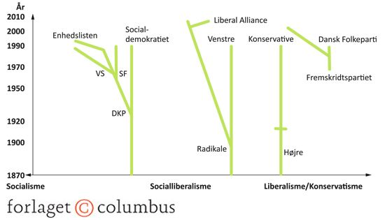
Gruppe 1 og 5: Liberalisme
Gruppe 2 og 6: Konservatisme
Gruppe 3 og 7: Socialisme
Gruppe 4 og 8: Socialliberalisme
    - Vi samler op i matrixgrupper, hvor I repræsenterer en ideologi hver og præsenterer både ideologien, krav til oplæg og jeres tale. Alles noter samt tale skal lægges ind under elevfeedback, så AB kan se, hvad I har lavet.

- Tarsia-puslespil
  - i de samme grupper, hvor hver ideologi er repræsenteret
  - I skal klippe og sætte dem sammen, så de giver mening og danner en trekant.

- Kahoot spil om ideologierne

